LA 4ª EDICIÓN DE LOS PREMIOS EIKON CHILE A LA EXCELENCIA EN LA COMUNICACIÓN INSTITUCIONAL YA TIENE SUS GANADORES 2022 Y LOS COMUNICA JUNTO AL LANZAMIENTO DE UNA NUEVA ESTATUILLA.

El pasado 4 de noviembre, en el Aula Magna Manuel José Irarrázaval de la Facultad de Comunicaciones de la Pontificia Universidad Católica de Chile, se celebró la ceremonia de entrega de estatuillas de los EIKON Chile 2022 con la participación especial de Diego Dillenberger, creador de los EIKON en Argentina hace 25 años. En este marco, con la presencia de más de 220 asistentes entre profesionales de los equipos galardonados, miembros del Jurado y de la organización, se dieron a conocer las ubicaciones de los casos ganadores en las categorías postuladas y también las campañas que se adjudicaron las estatuillas únicas de Pandemia e Innovación.

Los Premios EIKON a la Excelencia en la Comunicación Institucional llegaron a Chile en 2018 para destacar el trabajo silencioso de los comunicadores corporativos. De la mano de Ediciones GAF, el premio que cumplió 25 años de trayectoria y mayor prestigio en el mundo de habla hispana, está presente en nuestro país con el apoyo académico de la Facultad de Comunicaciones de la Pontificia Universidad Católica de Chile. Los EIKON fueron creados en Argentina por Revista IMAGEN, publicación especializada en comunicación corporativa y asuntos públicos.

El trabajo de los publicitarios es fácil de observar y de criticar o disfrutar. En cambio, el trabajo de los relacionistas públicos, comunicadores corporativos y profesionales de lobbying o asuntos públicos, es mucho más silencioso y difícil de apreciar, y a veces incluso de comprender.
Muchos profesionales que están detrás de campañas invisibles, pero a la vez muy efectivas, cuentan desde su primera edición en Chile 2019, con un premio para destacar su trabajo.

Los EIKON comprenden 23 categorías en diversas disciplinas de la comunicación institucional, interna y externa, de marca y asuntos públicos, y 3 diferentes capítulos para dar espacio a PyMEs, ONGs y grandes marcas. Los casos presentados, que se postulan cada año, son evaluados por un Jurado de más de 30 reconocidos profesionales de las comunicaciones en Chile y Argentina, del ámbito académico, corporativo y de agencias de comunicaciones.

EL MENSAJE DE DIEGO DILLENBERGER Y EL ANUNCIO DE UNA NUEVA ESTATUILLA
Diego Dillenberger, director de Revista IMAGEN y cofundador de los EIKON junto a María Curubeto, celebra el crecimiento sostenido que han reflejado los premios en Chile desde su primera edición en 2019. Con la participación, en 2022, de más de un centenar de postulantes entre empresas y agencias, “Estamos convencidos que los EIKON son un inmenso aporte para unir la evolución de la industria de las comunicaciones entre dos países hermanos donde sus profesionales atraviesan las fronteras”.
Dillenberger, quien viajó a Chile especialmente para estar presente en la ceremonia de la 4ª edición de los EIKON, anunció que gracias a que la pandemia de coronavirus ya no representa más una amenaza indomable para la Humanidad, la presente fue la última edición en la que se otorgó una estatuilla blanca para premiar a la mejor campaña de comunicación vinculada a esta crisis sanitaria global.
Como novedad, Diego Dillenberger comunicó que, a partir de 2023, se sumará una estatuilla verde que premiará la mejor campaña de comunicación vinculada a las prácticas y a la difusión de la necesidad de combatir el cambio climático. Para esta estatuilla única se considerará ganador al caso, relacionado con el tema, con mayor puntaje general, de manera transversal entre todos los capítulos y categorías ganadoras.

“Creemos que el cambio climático es una amenaza silenciosa mucho más grave que la pandemia, sin embargo la comunicación en torno a qué deben hacer gobiernos, empresas y todo tipo de organizaciones para instalar la relevancia de este peligro es insuficiente, a la luz de los resultados y los dictámenes de la ONU, explicó”. El director de Imagen agregó que espera que los EIKON y la estatuilla verde puedan contribuir a que mejoren las prácticas de difusión de esta amenaza y la necesidad de tomar medidas urgentes.

EL MENSAJE DE LOS DIRECTORES DE EDICIONES GAF
Por su parte, Alejandro Fígola, Director de Ediciones GAF, destaca “El buen hacer de cada uno de los miembros del Jurado, un valor fundamental que aporta prestigio y transparencia a los Premios, por el que estamos profundamente agradecidos y honrados. Su compromiso y exigencia es un valiosísimo aporte que nos ayuda a elevar año tras año la calidad de los casos ganadores”.

Gabriela Guerschanik, Directora Editorial de Ediciones GAF y coordinadora de los EIKON en Chile, afirma que “El crecimiento en las postulaciones de grandes empresas y, de igual forma, entre PyMEs y ONGs, que en esta 4ª edición alcanzó a más de un centenar, nos alienta a seguir trabajando para contribuir en el crecimiento de la industria de las comunicaciones corporativas en Chile, como así también para apoyar el reconocimiento de sus profesionales y dar mayor visibilidad a su gestión. Las temáticas de los casos postulados demuestran cada vez más un mayor compromiso de las organizaciones por el bienestar de sus colaboradores, los intereses de sus clientes y un genuino compromiso con la comunidad y el medioambiente”.

LAS PALABRAS DE PATRICIO DUSSAILLANT
Presente en la ceremonia de premiación, Patricio Dussaillant –Director del Departamento de Comunicación Aplicada de la FCOM UC y Coordinador Académico de los Premios EIKON Chile– destacó que la Facultad de Comunicaciones de la UC lleva 30 años formando y promocionando la comunicación estratégica; y el apoyo a los Premios EIKON en Chile forma parte del objetivo de promover e incentivar la excelencia en la comunicación institucional.

PREMIOS EIKON CHILE 2022
ESTATUILLAS ESPECIALES: Pandemia e Innovación

PREMIO PANDEMIA, estatuilla blanca: correspondió al caso que recibió la mayor calificación entre los relacionados con la pandemia.

Capítulo General.
Categoría 1: Campaña general de comunicación institucional

CASO GANADOR:
Apodos que salvan vidas. Claro Chile / Havas Group Chile.
#Apodosquesalvanvidas fue el nombre de nuestra acción creada para llegar a la mayor cantidad de personas mediante la pasión de muchos y muchas, el fútbol.

Entregó la estatuilla en representación del Jurado EIKON 2022, Francisco Aylwin.

“Se presenta una campaña muy bien ejecutada, con objetivos claros y un accionar apalancado en una forma de comunicación no tradicional. Suma un plus la originalidad y que se prima el contenido y la transmisión del mensaje educativo por sobre la presencia del sponsor”. Este es el comentario de uno de los miembros del Jurado asignado para la evaluación de esta categoría.

PREMIO INNOVACIÓN, estatuilla rubí: correspondió al caso que recibió la mayor calificación en este ítem de evaluación.
Capítulo General
Categoría 1: Campaña general de comunicación institucional

CASO GANADOR:
“Abrir Fronteras”, reactivando Providencia a través del arte urbano. Diageo Chile – Bulleit, Grupo Mass+, Lira Arte Público, PhD Media Chile, Digital Argentina.
#AbrirFronteras- El relanzamiento de la marca Bulleit Bourbon persiguió reactivar la vitalidad de la comuna de Providencia a través de un circuito de intervenciones artísticas urbanas para impulsar el comercio local, revivir los espacios públicos y alentar el regreso a los bares.

Entregó la estatuilla Alejandro Fígola. Director de Ediciones GAF, representante de los Premios EIKON en Chile.

“Excelente iniciativa, planeación y ejecución, con resultados muy acordes a la acción propuesta. Coberturas de prensa, orgánico, activaciones, influencers y redes sociales completan una campaña 360 realmente muy bien lograda. Felicitaciones!!” Este es el comentario de uno de los miembros del Jurado asignado para la evaluación de esta categoría.

GANADORES DESTACADOS

Entre los ganadores de los EIKON Chile 2022 se destacan aquellas agencias y empresas que han sido multipremiadas.
Agencias: Alta Comunicación, Inbrax, Dos Alas, Reactor, Havas Group Chile, TBWA\Frederick, MGC, Grupo Mass+ Chile, Parla y Tironi.

Empresas: Arcos Dorados, Caja Los Andes, Easy, Claro, Pepsico, Warner Bros. Discovery, Isa Intervial, Falabella Retail, Diageo Chile - Bulleit, Canada Dry Ginger Ale - CCU, adidas football, Natura, Bci, Fundación Celebraciones con sentido, Falabella.com.

La lista completa de ganadores se encuentra al pie de este documento.

EDICIÓN ESPECIAL LA TERCERA: GANADORES EIKON CHILE 2022

El domingo 4 de diciembre de 2022 publicaremos una nueva edición en el diario LA TERCERA, la EDICIÓN ESPECIAL GANADORES PREMIOS EIKON CHILE, para dar a conocer a los protagonistas de las campañas galardonadas en esta 4ª entrega de los premios EIKON Chile.

MÁS INFORMACIÓN

Conoce los integrantes del honorable JURADO 2022

Muy pronto en GANADORES encontrarás el material de desarrollo de cada uno de los casos premiados.

EIKON 2023

La inscripción para los EIKON Chile 2023 estará abierta hasta el 28 de abril del próximo año.
Las bases y condiciones para la postulación de casos se encuentran disponibles en www.premiosEIKON.cl
IG @PremiosEIKONChile
¿Necesitas imágenes, logo u otros contenidos?

Contacto:
Gabriela Guerschanik
gabriela@edicionesgaf.com
www.edicionesGAF.cl
Directora Editorial
Coordinadora Premios EIKON Chile

Ediciones GAF Santiago
El Litre 1090. Vitacura
Tel. (56) 2 2475 6775

Listado completo de Empresas y Agencias GANADORAS EIKON CHILE 2022

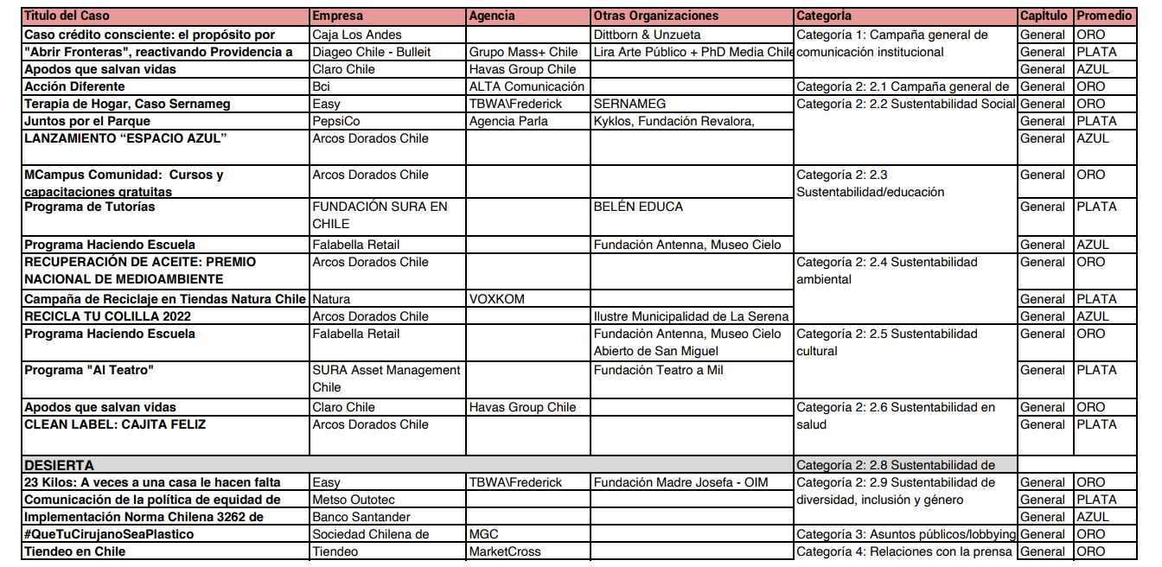
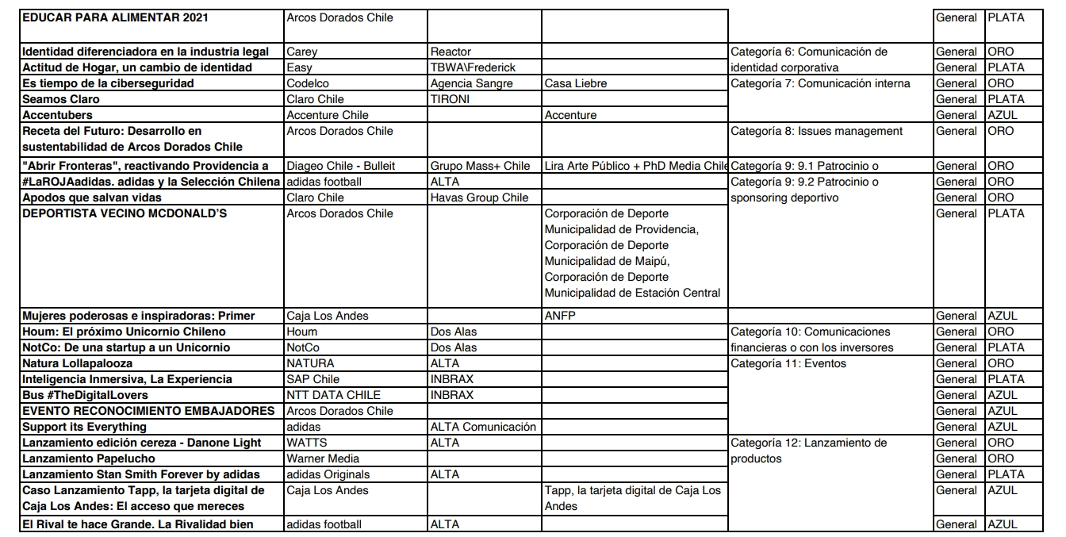
Continúa en la siguiente página…
